Oppgave 1 (V2015 del1, 2 poeng)
Tenk deg at jorda har form som en kule, og at det er plassert et tau rundt ekvator. Tauet er strammet. Tenk deg så at du forlenger tauet med 20 m og plasserer det slik at det danner en sirkel med sentrum i jordas sentrum.
Vil du da kunne gå under tauet?
Jordas omkrets er gitt ved:
$O_{j}=2πr_{j}$
$$O_{j}+20=2πr_{ny}$$
$$r_{ny}=\frac{O_{j}+20}{2π}=\frac{O_{j}}{2π}+\frac{20}{2π}=r_{j}+\frac{10}{π}≈r_{j}+3$$
Tauet vil være 3 meter over jordas overflate, og vi kan derfor gå under tauet.

Oppgave 2 (V2015 del1, 4 poeng)
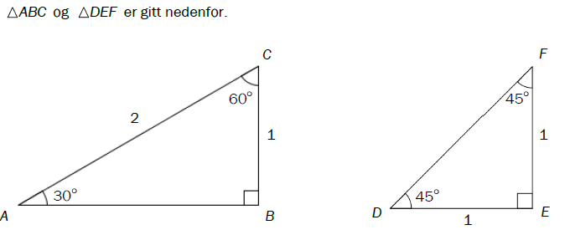
- Bestem eksakte verdier for AB og DF.

Vi bruker Pytagorassetningen:

$$AB^{2}+BC^{2}=AC^{2} \\ AB^{2}+1=4 \\ AB^{2}=3 \\ AB=\sqrt{3}$$

$$DE^{2}+EF^{2}=DF^{2} \\ 1+1=DF^{2} \\ DF^{2}=2 \\ DF=\sqrt{2}$$

I begge tilfellet ser vi bort fra de negative løsningene, siden dette dreier seg om lengder, som er positive størrelser.

- Skriv av tabellen nedenfor. Bruk $∆ABC$ og $∆DEF$, gjør beregninger og fyll ut det som mangler i tabellen. Bruk eksakte verdier.
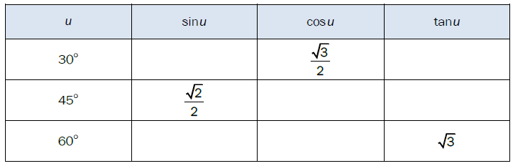
$$\sin{(30°)}=\frac{BC}{AC}=\frac{1}{2}$$

$$\tan{(30°)}=\frac{1}{\sqrt{3}}=\frac{1⋅\sqrt{3}}{\sqrt{3}⋅\sqrt{3}}=\frac{\sqrt{3}}{3}$$

$$\cos{(45°)}=\frac{DE}{DF}=\frac{1}{\sqrt{2}}=\frac{1⋅\sqrt{2}}{\sqrt{2}⋅\sqrt{2}}=\frac{\sqrt{2}}{2}$$

$$\tan\left(45°\right)=\frac{EF}{ED}=\frac{1}{1}=1$$

$$\sin{(60°)}=\frac{AB}{AC}=\frac{\sqrt{3}}{2}$$

$$\cos{(60°)}=\frac{BC}{AC}=\frac{1}{2}$$
$$u$$ | $$\sin{u}$$ | $$\cos{u}$$ | $$\tan{u}$$
$$30°$$ | $$\frac{1}{2}$$ | $$\frac{\sqrt{3}}{2}$$ | $$\frac{\sqrt{3}}{3}$$
$$45°$$ | $$\frac{\sqrt{2}}{2}$$ | $$\frac{\sqrt{2}}{2}$$ | $$1$$
$$60°$$ | $$\frac{\sqrt{3}}{2}$$ | $$\frac{1}{2}$$ | $$\sqrt{3}$$
Oppgave 3 (H2014 del1, 4 poeng)
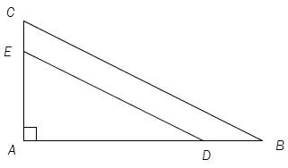
Gitt $∆ABC$. Punktet D ligger på AB og punktet E ligger på AC slik at $DE∥BC$. Se skissen ovenfor.
AB = 8 , AE = 3 og arealet av $∆ABC$ er 16.
- Bestem AC og AD ved regning.
$$\frac{AB⋅AC}{2}=16 \\ \frac{8⋅AC}{2}=16 \\ AC=4$$
Siden $DE∥BC$ må $∠ADE=∠B$ og $∠AED=∠C$. $ΔABC$ og $ΔADE$ er derfor formlike.
Derfor er:
$$\frac{AB}{AC}=\frac{AD}{AE} \\ \frac{8}{4}=\frac{AD}{3} \\ AD=6$$

- Vis ved regning at $BC-DE=\sqrt{5}$
Pytagoras:
$$BC^{2}=AB^{2}+AC^{2} \\ BC^{2}=8^{2}+4^{2} \\ BC^{2}=80 \\ BC=\sqrt{80} \\ BC=\sqrt{16⋅5} \\ BC=4\sqrt{5}$$

$$DE^{2}=AD^{2}+AE^{2} \\ DE^{2}=6^{2}+3^{2} \\ DE^{2}=45 \\ DE=\sqrt{45} \\ DE=\sqrt{9⋅5} \\ DE=3\sqrt{5}$$
Så:
$$BC-DE=4\sqrt{5}-3\sqrt{5}=\sqrt{5}$$

Oppgave 4 (V2014 del1, 3 poeng)
I Δ ABC er AC = 10, BC = 7 og ∠B = 90°.
Lag en skisse, gjør beregninger, og avgjør om følgende påstander er riktige
«Skisse»:
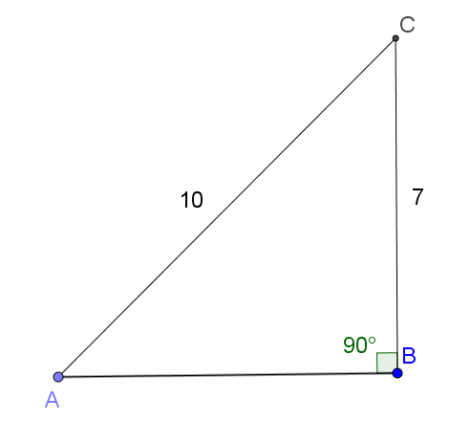
- Arealet av trekanten er større enn 24,5
Pytagoras:
$$AB^{2}=AC^{2}-BC^{2} \\ AB^{2}=100-49 \\ AB^{2}=51 \\ AB=\sqrt{51}$$
AB er altså lit større enn 7, siden 51 er litt større enn 49, og $\sqrt{49}=7$
$$24,5=\frac{49}{2}$$
$AB⋅AC$ er da litt større enn 49, så arealet av trekantene er litt større enn 24,5. Påstanden er sann.
- sin A > cos A
$$\sin{A}=\frac{BC}{AC}=\frac{7}{10}$$
$$\cos{A}=\frac{AB}{AC}=\frac{AB}{10}$$
Siden $AB>7$, er $\cos{A}>\sin{A}$. Påstanden er usann.

Oppgave 5 (H2013 del1, 2 poeng)
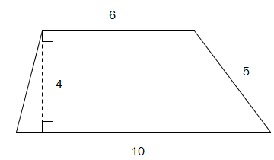
En firkant har form som vist på figuren ovenfor. Vis at omkretsen av firkanten er $21+\sqrt{17}$
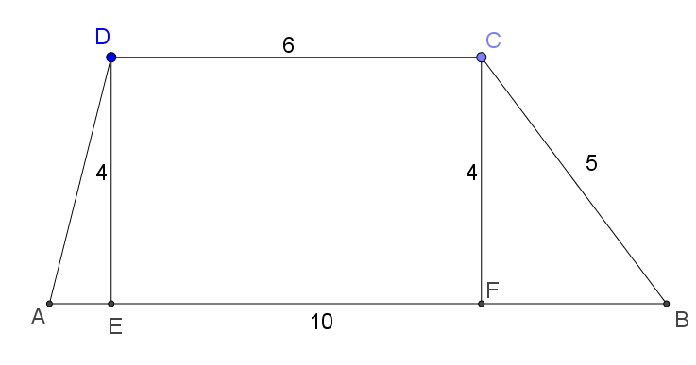
Vi tegner en hjelpefigur. For å finne den siste siden $AD$ må vi bruke Pytagoras, men vi må kjenne lengden av siden $AE$.
Til dette feller vi høyden fra $C$ ned på $AB$, denne har lengden 4. Vi bruker Pytagoras for å finne lengden av $FB$.
$$BF^{2}=5^{2}-4^{2} \\ BF^{2}=9 \\ BF=3$$
$$AF+FB=10 \\ AF+3=10 \\ AF=7$$
I tillegg vet vi at $EF=DC=6$
$$AE+EF=AF \\ AE+6=7 \\ AE=1$$
Nå kan vi bruke Pytagoras til å finne lengden av $AD$.
$$AD^{2}=AE^{2}+ED^{2} \\ AD^{2}=1^{2}+4^{2} \\ AD^{2}=17 \\ AD=\sqrt{17}$$
Omkretsen av firkanten er:
$$AB+BC+CD+DA=10+5+6+\sqrt{17} \\ =21+\sqrt{17}$$

Oppgave 6 (H2013 del1, 1 poeng)
Gitt $∆ABC$ der$∠B=90°$ og $\sin{A}=\frac{3}{7}$.
Bestem $\cos{C}$.
Vi tegner en hjelpefigur:
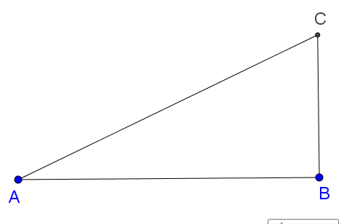
$$\sin{A}=\frac{BC}{AC}=\frac{3}{7}$$
$$\cos{C}=\frac{BC}{AC}$$
Da må $\cos{C}=\frac{3}{7}$

Oppgave 7 (V2013 del1, 4 poeng)

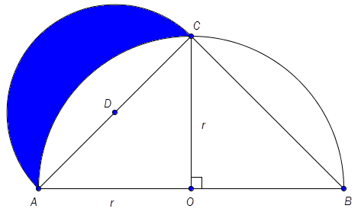
Ovenfor ser du to halvsirkler. Den ene har sentrum i O og radius OA = r, den andre har sentrum i D og radius AD.
- Vis at $AC=r⋅\sqrt{2}$
Vi bruker Pytagoras:
$$AO^{2}+OC^{2}=AC^{2} \\ r^{2}+r^{2}=AC^{2} \\ 2r^{2}=AC^{2} \\ AC=\sqrt{2r^{2}} \\ AC=\sqrt{2}⋅\sqrt{r^{2}} \\ AC=r⋅\sqrt{2}$$
- Vis ved regning at arealet av området som er markert med blått på figuren ovenfor, er lik arealet av $∆AOC$
Arealet av $ΔAOC$ = $\frac{r⋅r}{2}=\frac{r^{2}}{2}$
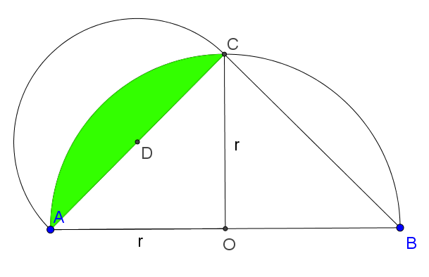
For å finne arealet av det blå området kan vi ta arealet av halvsirkelen med diameter $AC$ og ta vekk det grønne området på figuren ovenfor. Det grønne området tilsvarer kvartsirkelen mellom $OC$ og $OA$ minus trekant $AOC$.
Vi finner arealet av det grønne området (vi kaller det $A_{g}$)
$$A_{g}=\frac{1}{4}⋅π⋅r^{2}-\frac{1}{2}⋅r^{2}$$
Halvsirkelen med diameter $AC$ har radius $\frac{r\sqrt{2}}{2}$, siden vi viste i a) at $AC=r⋅\sqrt{2}$
Arealet av halvsirkelen med diameter $AC$ (vi kaller den $A_{h})$ er lik:
$$A_{h}=\frac{1}{2}⋅π⋅{\left(\frac{r⋅\sqrt{2}}{2}\right)}^{2}=\frac{1}{2}⋅π⋅r^{2}⋅\frac{1}{2}=\frac{1}{4}⋅π⋅r^{2}$$
Nå finner vi arealet av det blå området (som vi kaller $A_{b})$:
$$A_{b}=A_{h}-A_{g} \\ =\frac{1}{4}⋅π⋅r^{2}-\left(\frac{1}{4}⋅π⋅r^{2}-\frac{1}{2}⋅r^{2}\right) \\ =\frac{1}{4}⋅π⋅r^{2}-\frac{1}{4}⋅π⋅r^{2}+\frac{1}{2}⋅r^{2} \\ =\frac{1}{2}⋅r^{2}$$
Resultatet er lik arealet av trekant $AOC$, $\frac{r^{2}}{2}$
